SD驱动性能优化案例
（仅供内部使用）

版 本 号： |  | V0.1
保 密 等 级： |  | ■秘密 □机密 □绝密
编 制： | 赵毅
审 核：

修订记录

日期 | 版本号 | 描述 | 作者
2010-09-13 | 0.1 | 初稿完成 | 赵毅

目录
1 案例描述 5
2 案例分析 5
3 案例结果 12
4 案例总结 12

关键词：
SD, 驱动, 性能, 优化, CPU, 峰值, 轮询, 睡眠, profile, IO, blktrace, 扇区, DMA, 归并, 传输块
摘要：
本文描述了一例SD驱动性能优化案例

案例描述
- NVR产品组报如下BUG
  - 在IPC211上
  - 采用microSD卡进行录像
  - 尽力写盘时,CPU占用峰值非常高

案例分析
- 分析CPU峰值及性能
  - 用dd工具尽力写盘
  - CPU峰值为65% (mmcqd 60%, irq 5%), 吞吐量2.56MBps
  - 其中
    - mmcqd为SD驱动的内核线程处理
    - irq为SD驱动的中断处理
- SD卡运行模式会影响到传输效率,首先检查SD卡运行模式
  - 总线频率: 25MHz. 正确 (也可配置为50MHz高速模式)
  - 总线位宽: 4bit. 正确 (不应配置为1bit位宽)
  - 信令模式: 多块传输. 正确 (不应配置为单块传输)
  - 搬运模式: DMA. 正确 (不应配置为PIO)
  - SD卡类型: 非高速卡. 正确 (也可使用高速卡)
  - 上述数据表明: SD卡运行模式正确,不是引起高CPU峰值的原因
- 分析SD驱动代码,发现有一段轮询处理,怀疑其造成了高CPU峰值. 其作用如下
  - 向SD卡发送数据后
  - 用循环占用CPU的方式(udelay)轮询SD卡状态
  - 直到SD卡写入数据完成. 即: SD卡中的控制器,将接收到数据写入了FLASH中
- 开启内核profile功能,对内核进行性能数据采集,验证上述猜测
  - 内核profile功能的原理为: 每次系统时钟中断时,获取并统计中断前内核PC指针的值
  - 内核profile的结果如下(其中: 第一列代表内核函数总共占用的系统tick数)
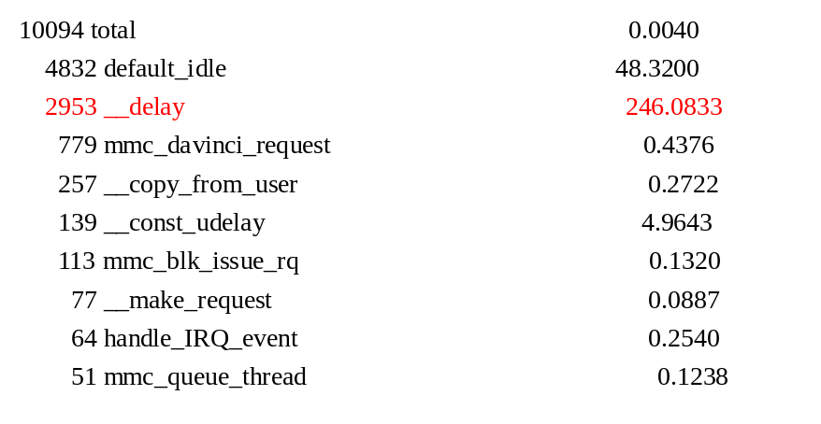
  - 上述数据确认了: 轮询代码占用了大量CPU
- 改变轮询方式,再测试性能
  - 修复
    - 将循环占用CPU(udelay),改为循环睡眠500us
      - 采用高精度定时器实现
      - 非中断上下文中执行
  - 测试
    - CPU峰值降为23% (mmcqd 16%, irq 7%), 吞吐量2.41MBps
- 23%的CPU峰值仍旧较高,继续通过内核profile功能进行热点分析
  - 内核profile的结果如下
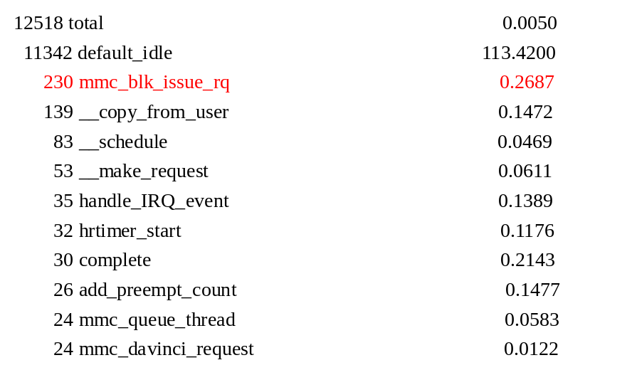
  - mmc_blk_issue_rq为SD驱动处理IO请求的入口函数
  - 上述数据说明: 导致CPU峰值高的因素有可能为
    - IO请求过多
    - IO处理效率太低
  - 继续分析内核profile数据,并没有发现除了SD驱动入口函数外的其他处理占用了大量CPU, 所以首先怀疑IO请求过多造成CPU峰值高
- 运行blktrace,观察IO请求的数量,验证上述猜测
  - blktrace的原理为: 对IO请求处理路径上的各个关键处理点进行实时的统计
  - blktrace的结果如下(其中: “179,0”代表SD卡块设备号, “D”代表issued, ”C”代表complete, “W”代表write, “x+y”代表块设备上从偏移量x个扇区开始,长度为y个扇区的区域)
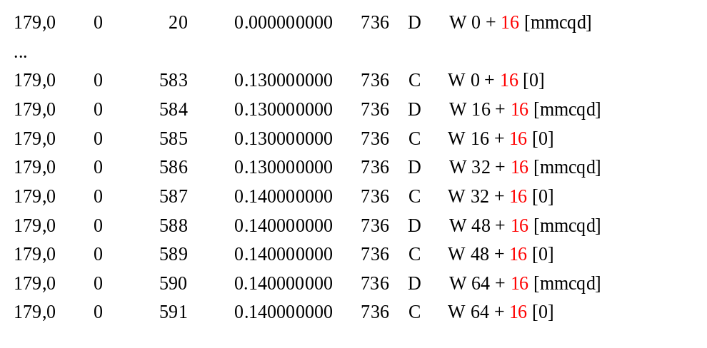
  - 上述数据确认了: SD驱动每次处理的IO请求仅为16个扇区(16 x 512B = 8KB).每次传输数据量过小,导致传输效率低,信令次数多,CPU峰值高
- 分析IPC211硬件能处理的最大SD卡IO请求
  - IPC211采用DM365
  - SD卡IO请求大小受到以下DM365芯片硬件的限制
    - SD控制器限制: 64K x 512B = 32MB. 其中
      - 数据块大小: 最大4KB (MMCBLEN)
        - SD协议规定: 对于SDHC卡,块大小固定为512B
          - 为了简化处理: SD驱动中块大小默认使用512B (即使是对于非SDHC卡)
      - 数据块个数: 最多64K个数据块 (MMCNBLK)
    - DMA控制器限制: 4B x 64K x 64K x 256 = 4TB. 其中
      - 传输单元大小: 4字节 (ACNT. 采用SD控制器FIFO大小)
      - 传输行大小: 最多64K个单元 (BCNT)
      - 传输块大小: 最多64K个行 (CCNT)
      - 传输链表大小: 最多个256块 (LINK)
  - 上述数据说明: IPC211能处理的最大的SD卡IO请求为32MB
- 继续通过blktrace分析IO请求的产生过程,找出IO请求过小的原因
  - blktrace的结果如下(其中: “Q”代表queued, ”G”代表get, “I”代表insert, “M”代表backmerge)
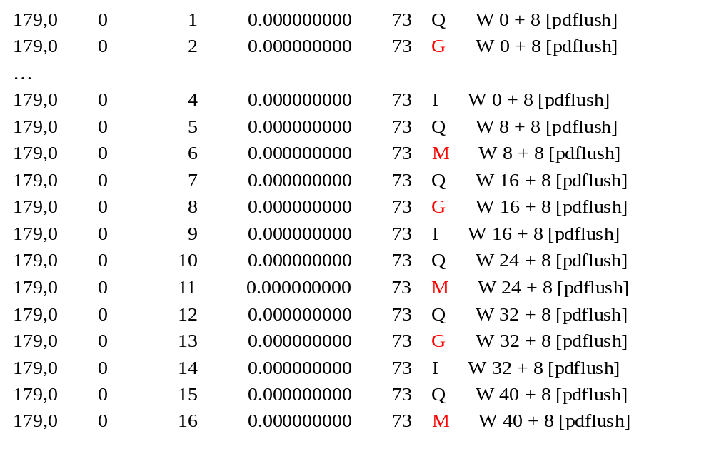
  - 上述数据表明: IO调度器每归并(“M”)到16个扇区后就生成(“G”)一个新的IO请求
  - IO调度器归并的数据量由IO队列对应的设备驱动指定
  - 检查SD驱动中指定的IO请求大小参数
    - DMA控制器参数
      - 传输链表大小: 最多2个块
      - 传输块大小: 最大128KB
  - 上述数据表明: SD驱动中设置的DMA参数过小,导致了IO请求过小
  - 仍有一个疑问需要解释: 如果按照上述DMA设定,每个IO请求应该有256KB,为什么实际的IO请求只有8KB
    - 打印,并观察每个IO请求的具体内容
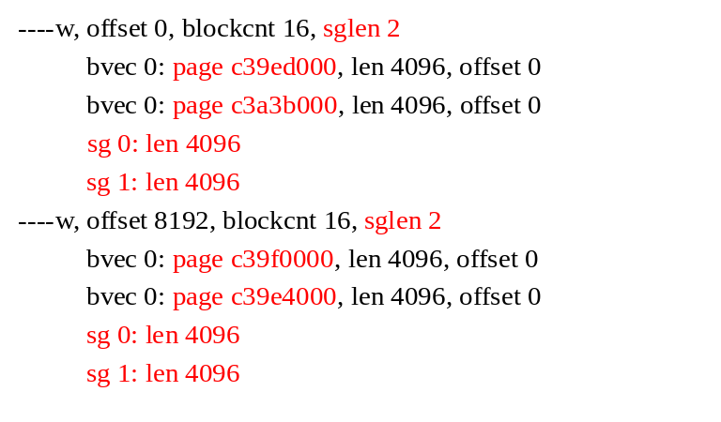
    - 上述数据说明
      - 系统采用4KB内存页存储IO请求数据
      - 多个连续的内存页作为一个DMA传输块进行传输
      - 当内存页不连续时,最坏情况下: 每个传输块只含一个4KB内存页. 无法达到期待的128KB
      - 所以实际的IO请求最小情况下只有8KB (2 x 4KB)
    - 为了解决由于内存页不连续,导致传输块数据少的问题,可以采用以下方法
      - 使用更多的传输块
        - 优点: 程序逻辑改动小
        - 缺点: DMA传输块描述符资源有限
      - 使用跳跃缓存: 即将多块不连续的内存页拷贝至一块连续的内存中,作为传输块内容进行传输
        - 优点: 不额外占用DMA传输块描述符资源
        - 缺点: 拷贝动作占用CPU
- 分析SD驱动中DMA参数设置过小的原因
  - SD驱动中,DMA链表的设计不支持2个以上的传输块
- 修复,测试,验证SD驱动中DMA参数设置过小的问题
  - 修复
    - 修改DMA链表的设计,另其支持2个以上的传输块
    - 最多链接16个传输块
      - 计算方法: 参见下文”所以SD驱动中使用16个DMA传输块进行传输”的描述
        - 不采用256个.因为其他硬件控制器也要使用DMA传输块资源)
    - 每个传输块最大为2MB
      - 计算方法: SD控制器支持的IO请求最大为32MB. 按16个传输块计算,每个传输块为 32MB / 16 = 2MB. 即DMA参数ACNT x BCNT x CCNT可采用: 4 x 8 x 65535 (= 2MB)
        - TODO: 分析应该将数据分散在各个传输块内传输,还是集中在一个传输块内传输
  - 测试
    - CPU峰值降为10% (mmcqd 9%, irq 1%), 吞吐量升至3.57MBps
  - 验证
    - 内核profile
      - 数据如下
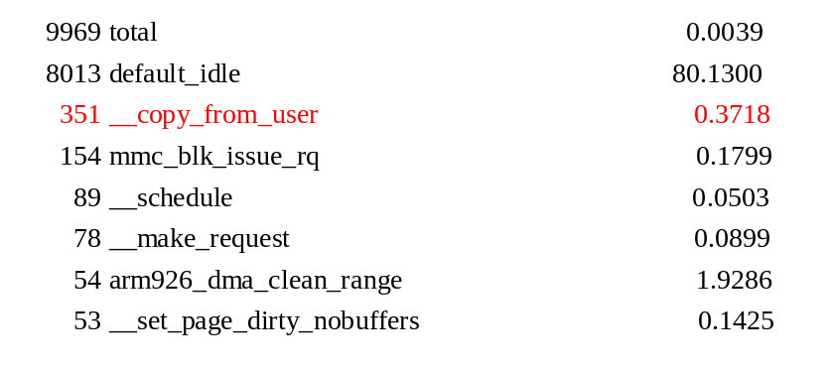
      - 上述数据表明: 原SD驱动性能瓶颈已消除,性能瓶颈转移到了write系统调用时的内存拷贝上
    - Blktrace
      - 数据如下 (其中: “U”代表unplug, “T”代表timer)
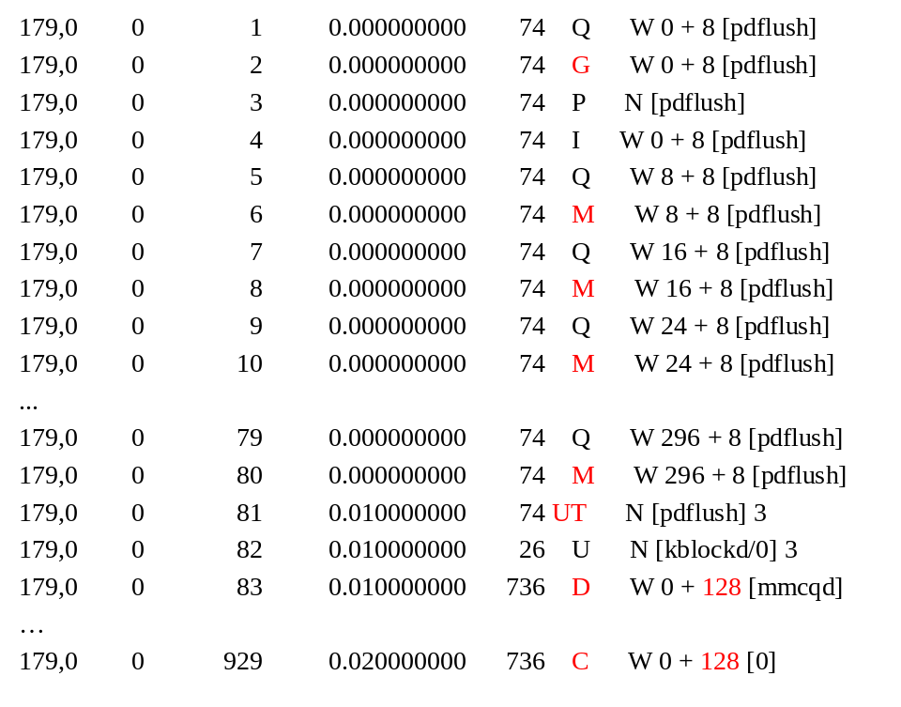
      - IO调度器能连续归并IO数据,直到以下一种情况发生
        - IO请求大于驱动设定值(32MB)时
        - DMA传输块(16个)耗尽时
        - IO执行定时器执行时(即: 在“T”事件后发生的”D”事件)
      - 上述数据表明
        - 采用16个DMA传输块后,IO调度器能连续归并IO数据,直到IO执行定时器执行
        - 嵌入式设备上, IO执行定时器每10ms执行一次
        - 在上层尽力写入的情况下,10ms内能归并128个扇区
          - 按照每个DMA传输块最少对应一个4KB内存页计算, 128个扇区需要16个DMA传输块. 所以SD驱动中使用16个DMA传输块进行传输
          - TODO: 分析尽力读的情况下,有多少传输量,需要多少个DMA传输块
        - 每个IO请求的数据量是原先仅16个扇区的8倍
    - IO请求的具体内容
      - 数据如下
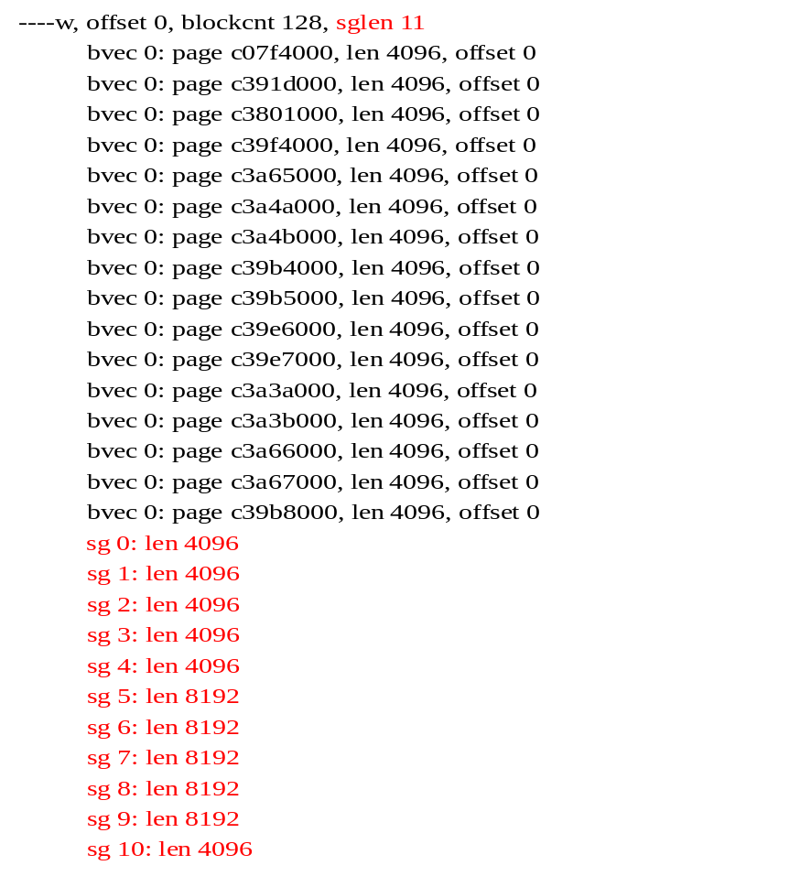
      - 上述数据表明: DMA链表已能串联2个以上的DMA传输块,且使用16个DMA传输块能满足10ms内的写入传输量需求

案例结果
- SD驱动写入性能优化结果如下
  - 占CPU轮询 + 2个DMA传输块 : mmcqd 60%, irq 5%, throuput 2.56MBps
  - 睡眠轮询 + 2个DMA传输块 : mmcqd 16%, irq 7%, throuput 2.41MBps
  - 睡眠轮询 + 16个DMA传输块: mmcqd 9%, irq 1%, throuput 3.57MBps

案例总结
- 收获
  - 可利用内核profile定位性能瓶颈
  - 可利用blktrace分析IO调度
  - 轮询方式会影响性能
  - 每信令传输的数据量会影响性能
- 进一步优化方向
  - 改为中断方式
  - 分配连续的内存页
  - 使用跳跃缓存
  - 优化IO归并时间段
  - 优化DMA搬运
  - 使用乒乓缓存
  - 其他??

